**Войнич Тадей Гарасимов (Woynicz Tadeusz Filip)**

24 августа 1802 г – крещение (НИАБ 136-13-894, лист 47об, №30/1802-р (ориг)).

**НИАБ 136-13-894:** Лист 47об. **Метрическая запись №30/1802-р (ориг).**

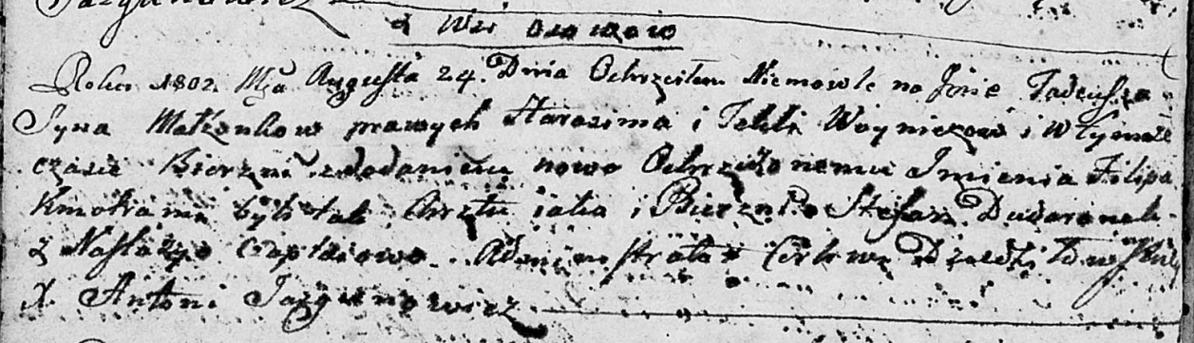

Дедиловичская Покровская церковь. 24 августа 1802 года. Метрическая запись о крещении.

Woynicz Tadeusz Filip – сын родителей с деревни Осовo.

Woynicz Harasim – отец.

Woyniczowa Tekla – мать.

Dudaronek Stefan – кум.

Czaplaiowa Nastazyja – кума.

Jazgunowicz Antoni – ксёндз.